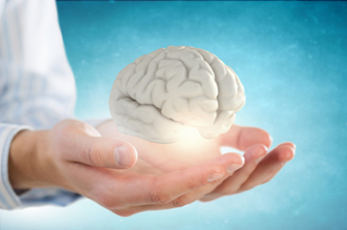
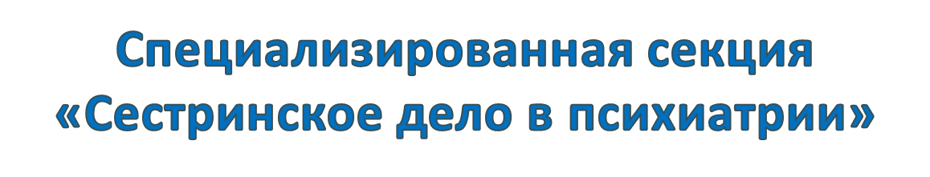
10 октября - Всемирный день психического здоровья
"Психическое здоровье в неравном мире"

10 октября отмечается Всемирный день психического здоровья, который был учрежден в 1992 году по инициативе Всемирной федерации психического здоровья и при поддержке Всемирной организации здравоохранения (ВОЗ).
Цель праздника – информирование населения о проблемах психического здоровья, о методах и способах его укрепления, о первых признаках психических расстройств, о методах их профилактики и лечения.
Тема Всемирного дня психического здоровья в 2021 году - "Психическое здоровье в неравном мире".
Ко дню психического здоровья членами специализированной секции РАМС «Сестринское дело в психиатрии» были подготовлены информационные плакаты «Скажи тревоге и стрессу нет!», «День психического здоровья 2021» с информацией о психических расстройствах при Covid-19 и методах их преодоления и профилактики.
Члены специализированной секции РАМС «Сестринское дело в психиатрии» в рамках участия в акции распространили плакаты, листовки и памятки, посвященные психическому здоровью, провели семинары, беседы с населением о первых признаках психических расстройств и методах их профилактики, распространили информацию в социальных сетях, провели конкурсы, эстафеты с пациентами, видеолекции, круглые столы, школы здоровья, психологические викторины. Были организованы просмотры художественных фильмов с дальнейшим обсуждением, концерты для пациентов. В детском отделении Краевой психиатрической больницы г. Уссурийска был проведен утренник «Золотая осень» и организованы спортивные игры для детей на свежем воздухе. В детском отделении ГАУЗ «Брянской областной психиатрической больницы №1» была проведена акция «Нарисуй свое настроение», все желающие могли нарисовать свое настроение в текущий момент. В Удмуртии психологи провели занятия с медицинскими сестрами, а в Республике Карелия проведен психообразовательный тренинг с пациентами «Здоровый образ жизни и психическое здоровье». В отделении принудительного лечения специализированного типа ГБУЗ АО "АКПБ» г. Архангельска был организован концерт духового оркестра сотрудников УФСИН.
Арт – терапевтические занятия с пациентами прошли в Краевой психиатрической больнице Уссурийска (роспись на камнях, рисование акварельными красками) в Республиканской психиатрической больнице Республики Карелия (мандалотерапия и дерево желаний). В Приморском крае сотрудники ГБУЗ КПБ №1 участвовали в спортивных мероприятиях «Экскурсия в зоопарк», «Эстафета», так же был организован праздник здоровья для медработников - «Прогулка в осеннем лесу». Без спортивных мероприятий у них не остались и пациенты, для которых были проведены веселые старты в день психического здоровья.
В Томской, Вологодской и Ленинградской областях в рамках акции проведены множество лекций с пациентами на различные темы, касающиеся психического здоровья, профилактики рецидивов заболеваний. В Архангельской области в ГБУЗ АО «АКПБ» в день открытых дверей больницу посетили 183 человека. Во Владимирской области на базе ГКУЗ ВО «Областная психиатрическая больница №1» и в Приморском крае проведены конференции для медперсонала. В Вологодской области организован просмотр вебинара «Профилактика эмоционального выгорания». В ЛОГКУЗ «Свирская психиатрическая больница» проведена радиотрансляция по всем отделениям стационара с информацией о Всемирном Дне психического здоровья 2021 года.
Интересный и актуальный способ как распространить информацию не контактируя с населением придумали в БУЗОО «Наркологический диспансер» Омской области, там медицинскими сестрами выпущены и распространены бесконтактным способом (в почтовые ящики) 250 листовок и памяток.
Медицинская сестра ГКУЗ ЛО «Ульяновская психиатрическая больница» Надежда Николаевна Абрамова подготовила статью «Роль медицинских сестер психиатрического стационара в борьбе с дискриминацией лиц, страдающих психическими расстройствами». Так же в этом учреждении прошел турнир по шахматам среди пациентов и оформлена стенгазета со стихами пациентов.
Всего в акции приняли участие 3149 медицинских сестер из Ленинградской области, Приморского края (г. Уссурийск), Смоленской, Томской и Вологодской областей, Республики Карелия, Владимирской области, Архангельска, Северодвинска (ГБУЗ АО «Северодвинская городская детская клиническая больница»), Удмурдской республики (г. Глазов, г. Ижевск), г. Омска (наркологический диспансер), г. Брянска. Помимо медицинских сестер акцию поддержали психологи - 5 чел., врачи-психиатры – 28 чел., инструкторы по трудовой терапии – 3 чел., социальные работники – 31 чел., педагоги – 28 чел., младшие медсестры – 62 чел. Из отчетов регионов видно, что не остались в стороне и главные врачи и заведующие отделениями медицинских организаций. Акцией охвачено 11133 пациента, 1032 населения. Выпущено 563 плаката, 1809 буклетов, листовок, 12 санитарных бюллетеней. Оформлено 76 уголков здоровья и стендов.
Акция прошла во всех регионах массово и творчески, проведено множество мероприятий по привлечению внимания общества к проблемам психического здоровья. Получены положительные отзывы населения и медицинского персонала за столь интересные мероприятия. Прозвучали слова благодарности от родителей за правильное ориентирование по вопросам психологии в современной интерпретации, за доступность и подачу материала.
Вот некоторые отзывы: «Проведение таких мероприятий ведет к сплочению в коллективе, и является полезным и интересным и для сотрудников, и для пациентов», «Акция дала возможность сделать что-то позитивное, укрепить собственное психическое благополучие и поддержать пациентов», «Акция позволила обратить внимание на проблемы психического здоровья и на людей, которые страдают этими заболеваниями. Это повод побудить людей заботиться о собственном психическом здоровье и оказывать поддержку другим», «Активное участие всех пациентов отделения в мероприятиях позволило детям быть самими собой, выражать свободно свои мысли и чувства, мечты и надежды, а также — освободиться от негативных переживаний», «Такие мероприятия плодотворно влияют на микроклимат в отделении, эмоциональный подъем, повышают качество выполняемой работы», «День психического здоровья – очередной повод объединить усилия медицинского персонала и пациентов к восполнению внимания к вопросам психического здоровья».
Члены специализированной секции РАМС «Сестринское дело в психиатрии» в свою очередь выражают благодарность всем, кто принял участие в акции, посвященной дню психического здоровья.

